1. Министерство образования и науки Российской Федерации
2. Санкт-Петербургский Политехнический Университет Петра Великого
3. —
4. Институт кибербезопасности и защиты информации

**ЛАБОРАТОРНАЯ РАБОТА № 3  
   
«Ограничения целостности. Триггеры, представления**»

1. по дисциплине «Системы управления базами данных»
2. Выполнил
3. студент гр. 4851004/80101 Терещенко Е. А.

<*подпись*>

1. Проверил
2. Ассистент преподавателя Полтавцева М. А.

<*подпись*>

1. Санкт-Петербург
2. 2021

Цель работы

Получение навыков обработки событий и гранулирования доступа при работе с СУБД.

Задание

Варианты выполнения лабораторной работы, представлены ниже. Для выполнения работы используется схема данных из лабораторной работы 1.

1. Реализовать заданное ограничение целостности.

2. Реализовать представления в соответствии с требованиями по разграничению прав из работы 1. Выполнить все условия разграничения.

3. Дать соответствующим пользователям права только в отношении созданных представлений.

4. Для прав на модификацию данных обеспечить обновляемость представлений.

5. Сделать выводы в отношении применения стандартных способов разграничения прав доступа и построения разграничения на основе представлений.

6. Обеспечить аудит действий пользователя по манипулированию данными с использованием вспомогательной таблицы для логгирования в отношении таблицы по выбору студента.

Вариант задания

В рамках работы был выполнен 7 вариант задания.

Реализованы отношения:

* **Отношение 1**

Код проекта (PK), Название проекта (AK1), Наименование задачи (PK, AK1), ФИО исполнителя (FK), Трудоемкость в часах, Плановая дата выполнения, Реальная дата выполнения если есть, Описание задачи, Отметка о принятии задачи руководителем.

* **Отношение 2**

ФИО сотрудника (PK), Должность, Подразделение, Код проекта которым руководит сотрудник, если он есть.

**Ограничение целостности**:

Отметка о принятии задачи руководителем может быть проставлена «в одном направлении» (0 на 1 и т.д.) и не может быть изменена обратно.

Часть 1. Ограничение целостности

Согласно варианту задания, необходимо сделать так, чтобы отметку о принятии решения можно было менять только в одну сторону (только с false на true). Для этого был создан триггер.

В PL/pgSQL в качестве триггера создается триггерная процедура с помощью команды CREATE FUNCTION, при этом у функции не должно быть аргументов, а в качестве возвращаемого значения должен быть trigger (рисунок 1.1).

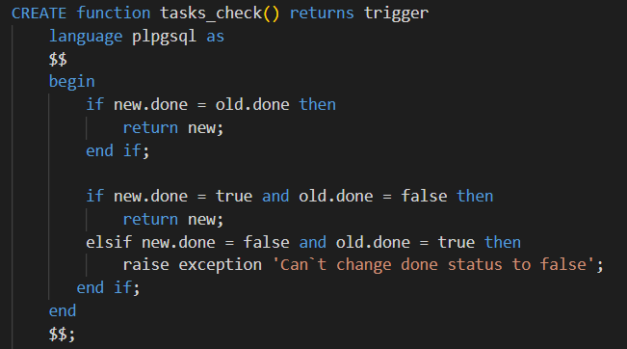  
Рисунок 1.1 – Триггерная функция

Далее с помощью команды CREATE TRIGGER необходимо указать, в каком случае будет срабатывать триггер (рисунок 1.2).

Рисунок 1.2 – Условия активации триггера

Проверим, как работает триггер. На рисунке 1.3 видно отметки о принятии.

Рисунок 1.3 – Значения таблицы Projects

Попробуем изменить значения, представленные в строке 13 (риc. 1.4).

Рисунок 1.4 – Демонстрация работы триггера

Часть 2. Разграничение прав доступа посредством представлений

2.1. Матрица доступа

Разработанные матрицы доступа представлены в таблицах 2.1, 2.2. К таблице Employees и сотрудники-исполнители, и сотрудники-руководители имеют одинаковы доступ.

Таблица 2.1. Матрица доступа к таблице Projects

|  |  |  |  |  |  |  |  |  |  |  |
| --- | --- | --- | --- | --- | --- | --- | --- | --- | --- | --- |
|  |  | Код проекта | Название проекта | Наименование задачи | ФИО исполнителя | Трудоемкость в часах | Плановая дата выполнения | Реальная дата выполнения | Описание задачи | Отметка о принятии задачи руководителем |
| Исполнитель | CREATE | - | - | - | - | - | - | - | - | - |
| READ | - | + | + | + | + | + | + | + | - |
| UPDATE | - | - | - | - | - | - | + | - | - |
| DELETE | - | - | - | - | - | - | - | - | - |
| Руководитель | CREATE | - | - | - | - | - | - | - | - | - |
| READ | + | + | + | + | + | + | + | + | + |
| UPDATE | - | - | - | - | - | - | - | - | + |
| DELETE | - | - | - | - | - | - | - | - | - |

Таблица 2.2. Матрица доступа к таблице Employees

|  |  |  |  |  |
| --- | --- | --- | --- | --- |
|  | ФИО сотрудника | Должность | Подразделение | Код проекта |
| CREATE | - | - | - | - |
| READ | + | + | + | + |
| UPDATE | - | - | - | - |
| DELETE | - | - | - | - |

2.2. Представление отношения Employees

Так как данные из отношения Employees могут видеть и сотрудники-исполнители, и сотрудники-руководители, представление не накладывает никаких ограничений на выбор данных (рисунок 2.2.1).

Рисунок 2.2.1 – Создание представления

2.3. Представление отношения Project

Реализация представления представлена на рисунке 2.3.1.

Поля project_code и done выводятся пользователю только если у работника есть отметка с кодом проекта, которым он руководит.

Рисунок 2.3.1 – Создание представления

Для созданного представления определим права доступа (рисунок 2.3.2).

Рисунок 2.3.2 – Права доступа

Результат запроса к представлению представлен на рисунке 2.3.3. Несмотря на то, что пользователь запросил информацию о значении поля done, значение поля не вывелось.

Рисунок 2.3.3 – Результат запроса сотрудника-исполнителя

2.4. Обновление отношений

Чтобы информацию в отношениях можно было обновлять, необходимо создать триггеры для обновления отношений, одной команды GRANT UPDATE в данном случае недостаточно.

Необходимо определить триггер на обновление исходного отношения (рисунок 2.4.1) и триггер на обновление представления (рисунок 2.4.2), а также зарегистрировать их (рисунок 2.4.3).

Рисунок 2.4.1 – Триггер на обновление исходной таблицы

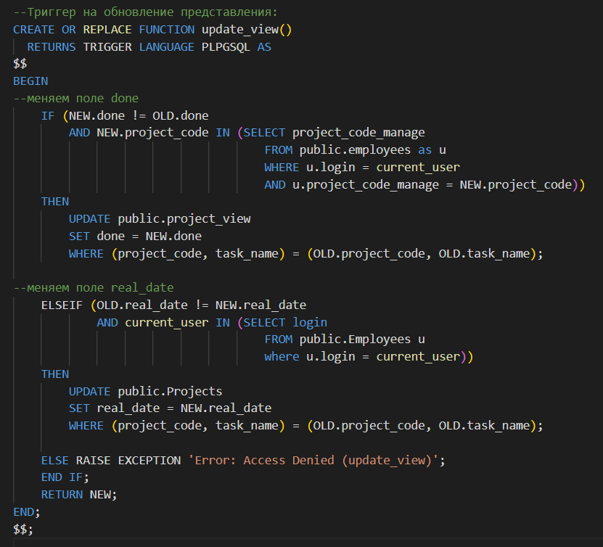  
Рисунок 2.4.2 – Триггер на обновление представления

Рисунок 2.4.3 – Регистрация триггеров

Теперь, если запись в отношении попробует изменить не авторизированный на то пользователь, то появится сообщение ошибки (рис. 2.4.4). Однако, если пользователь имеет право выполнить данную операцию, то она выполнится (рис. 2.4.5).

Рисунок 2.4.4 – Изменение значения поля пользователем без прав

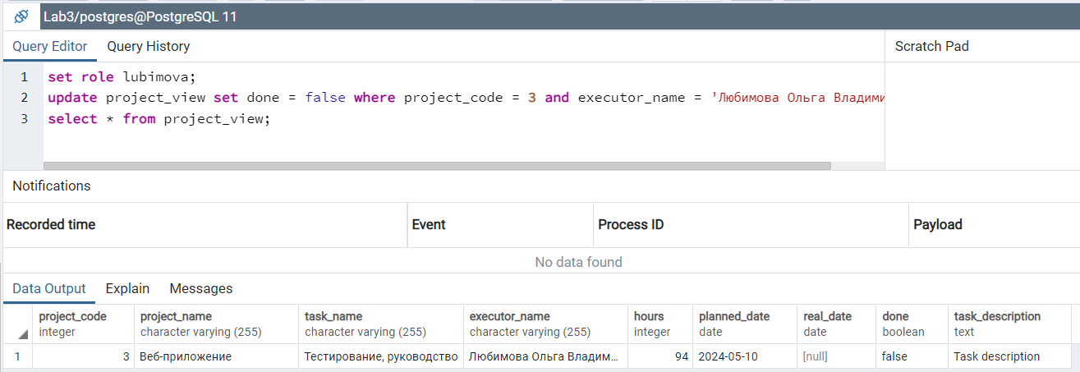  
Рисунок 2.4.5 – Изменение значения авторизованным пользователем

Часть 3. Логгирование

Для логгирования было выбрано отношение 1, создана отдельная таблица и написана следующая триггерная функция (рис. 3.1).

Рисунок 3.1 – Триггер для логгирования

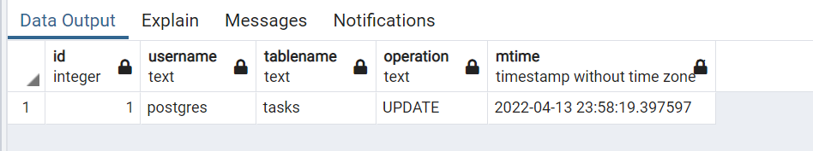  
Рисунок 3.2 – Формат логгируемых данных

Вывод

В ходе лабораторной работы были изучены принципы применения и защиты от SQL-инъекций. Для тестовой базы данных была SQL инъекция, позволяющая получить имя пользователя и пароль администратора. Была реализована защита от инъекции и попытка обойти эту защиту.